研究生论文开题网上信息录入操作说明

1、打开研究生教学管理系统（学生端），如学号和密码有问题请咨询各二级学院教学秘书，网址http://yjsgl.zjtcm.net/pyxx/login.aspx
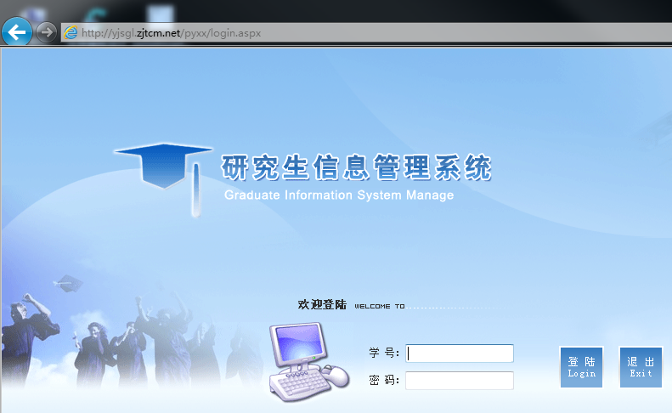
2、打开“个人信息”-“学生学期注册”，在右侧点击提交注册。
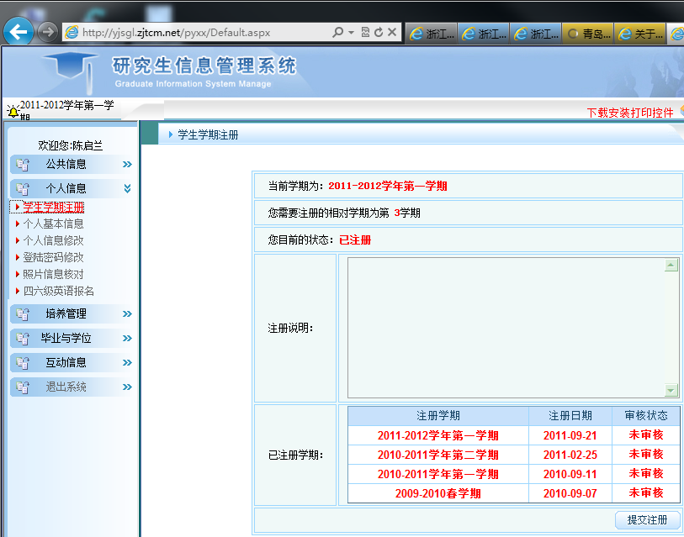
3、打开“个人信息”-“个人信息修改”，完善个人信息并校对无误后，点击右侧右上角的提交按钮进行保存。
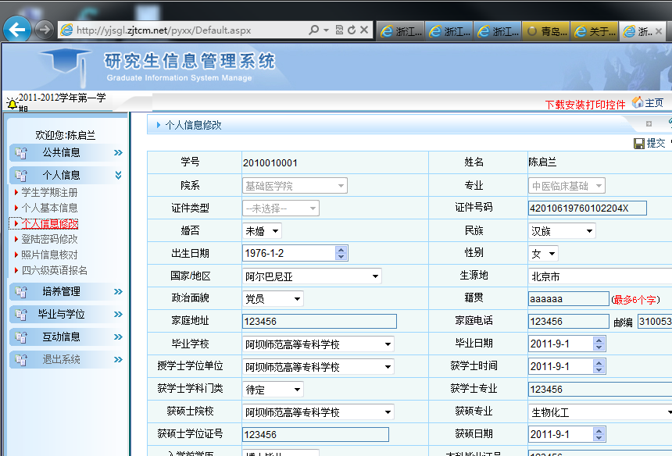
4、打开“毕业与学位”-“开题报告申请”，输入论文题目、开题日期和地点、论文开始、截止日期及开题报告审议情况（以上信息填写必须按照学院统一安排的时间和地点填写），信息填写准确无误后点右上角提交保存按钮。
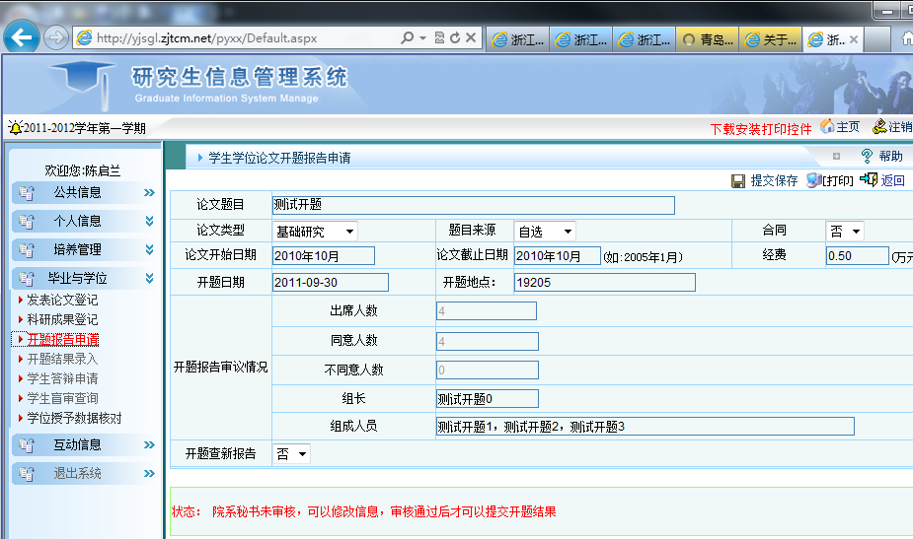
5、待研究生教学秘书统一审核完毕、研究生在通过开题后，再打开“毕业与学位”-“开题结果录入”，将剩余信息全部填写无误后再点右上角的提交保存按钮。
